Лекция 6

Характеристики динамических звеньев системы
Динамическое звено - это устройство любого вида и принципа действия, описываемое определённым дифференциальным уравнением.
Свойства звена могут быть определены различными характеристиками: передаточной функцией, временными характеристиками и частотными характеристиками.
Передаточную функцию мы рассмотрели ранее. Она характеризует свойства системы в целом, отображая взаимосвязь выходных сигналов с входными.
К временным характеристикам относятся переходная функция и импульсная характеристика (весовая функция). Переходная функция описывает поведения изучаемой системы от момента воздействия входного сигнала до установления в системе устойчивого (номинального) режима работы. Импульсная характеристика описывает отклик системы на входное точечное воздействие.
Все эти характеристики изучают динамику поведения системы во времени, то есть временную связь параметров её входных и выходных сигналов. Но любой сигнал может быть описан как с применением его временных характеристик, так и частотных. Соответственно этому характеристики системы можно дополнить ещё и такими, которые дают возможность узнать зависимость её свойств от частотного состава входных сигналов.

Частотные характеристики
Переходные характеристики дают сведения о поведении системы в
переходных режимах. Для оценки установившихся режимов более удобно
рассматривать поведение систем при воздействиях, являющихся периодическими функциями времени. Выбор гармонических воздействий обусловлен следующими причинами:
- реальные воздействия можно разложить в ряд Фурье
- гармонические воздействия легко получить в эксперименте.
Гармонический сигнал (синус, косинус), имеет, например, вид
x (t)= sin ωt
где ω - угловая частота (в радианах в секунду). Можно показать, что при таком входе на выходе линейной системы в установившемся режиме (при больших t) будет синус той же частоты, но с другой амплитудой A и сдвигом фазы ϕ:
y(t) = А(ω) sin (ω t + ϕ (ω)).
Для каждой частоты входного сигнала будет своя амплитуда и свой сдвиг фазы. Чтобы определить по графику фазовый сдвиг ϕ, нужно найти расстояние Δt по оси времени между соответствующими точками синусоид (например, точками пересечения с осью t или вершинами). Если Δt умножить на частоту ω, получаем сдвиг фазы ϕ (в радианах).
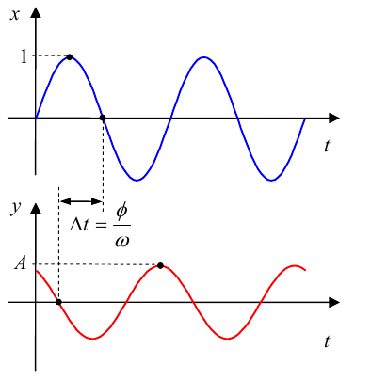
На рисунке показан случай ϕ > 0 (опережение по фазе), когда выход сдвинут «влево» по оси времени относительно входа, то есть, «идёт раньше» входного.
Зная передаточную функцию системы W(s), можно вычислить амплитуду и сдвиг фазы по формулам
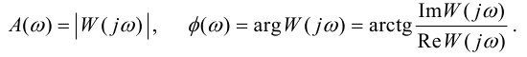
Запись W(jω) означает, что в передаточную функцию W(s) подставляется чисто мнимое число s = jω, где j = √-1. Для каждой частоты ω значение W(jω) = P + jQ - это некоторое комплексное число, имеющее амплитуду $A\left(ω\right)=\sqrt{P^{2}+Q^{2}}$ и фазу $argW\left(jω\right)=arctg\frac{Q}{P}$
Функция W(jω) называется частотной характеристикой звена, поскольку она характеризует выход системы при гармонических сигналах разной частоты. Зависимости Р(ω) и Q(ω) (вещественная и мнимая части W(jω) – это вещественная и мнимая частотные характеристики.
Функции A(ω) и ϕ(ω) (они для каждой частоты принимают вещественные значения) называются соответственно амплитудной и фазовой частотными характеристиками (АЧХ и ФЧХ).
На комплексной плоскости (рис. ниже) частотная передаточная функция W(jω) определяет вектор ОС, длина которого равна A(ω), а аргумент (угол, образованный этим вектором с действительной положительной полуосью) – ϕ(ω). Кривую, которую описывает конец этого вектора при изменении частоты от 0 до ∞ (иногда от -∞ до ∞), называют амплитудно-фазовой частотной характеристикой (.АФЧХ).
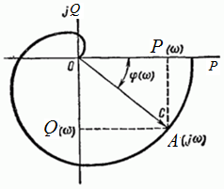
Амплитудная частотная характеристика - это коэффициент усиления гармонического сигнала. Если на какой-то частоте со значение A(ω) > 1, входной сигнал усиливается, если A(ω) < 1, то вход данной частоты ослабляется.
По форме АЧХ различают несколько основных типов звеньев:
1) фильтр низких частот - пропускает низкочастотные сигналы примерно с одинаковым коэффициентом усиления, блокирует высокочастотные шумы и помехи;
2) фильтр высоких частот - пропускает высокочастотные сигналы, блокирует сигналы низкой частоты;
3) полосовой фильтр - пропускает только сигналы с частотами в полосе от со_{х} до со₂;
4) полосовой режекторный фильтр - блокирует только сигналы с частотами в полосе от со_{х} до со₂, остальные пропускает.
На рисунке показаны амплитудные частотные характеристики идеальных фильтров этих четырёх типов:
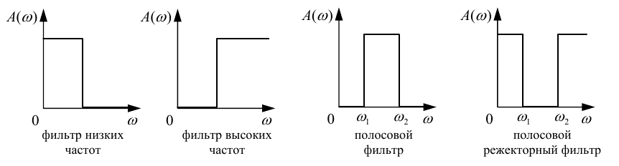
В радиотехнике используется понятие полосы пропускания - это ширина полосы частот, в которой значение АЧХ больше, чем 1/√2 от ее максимального значения.
Частотные характеристики во многих случаях можно снять экспериментально. Если объект устойчивый, на его вход подаётся гармонический сигнал и записывается сигнал y(t) на выходе. Определив амплитуду и сдвиг фазы для разных частот, можно построить по точкам амплитудную и фазовую частотные характеристики.
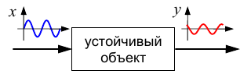

Логарифмические частотные характеристики
Частотные характеристики достаточно сложно строить вручную. В 60-е годы, когда развивалась классическая теория управления, не было мощных компьютеров, поэтому наибольшую популярность приобрели приближенные методы, с помощью которых можно было проектировать регуляторы с помощью ручных вычислений и построений. Один из таких подходов основа на использовании логарифмических частотных характеристик.
Вместо A(ω) было предложено использовать логарифмическую амплитудную частотную характеристику (ЛАЧХ): график, на котором по оси абсцисс откладывается десятичный логарифм частоты (lg ω), а по оси ординат - величина L_{m}(ω) = 20lgA(ω), измеряемая в децибелах (дБ). При построении логарифмической фазовой частотной характеристики (ЛФЧХ) по оси абсцисс также откладывается логарифм частоты lg ω.
Единицей отсчёта на логарифмической оси частот является декада - диапазон, на котором частота увеличивается в 10 раз (а значение ее логарифма увеличивается на единицу). Вместе ЛАЧХ и ЛФЧХ называются логарифмической амплитудно-фазовой частотной характеристикой (ЛАФЧХ) или диаграммой Боде.
Логарифмические характеристики обладают двумя ценными свойствами:
1) ЛАЧХ и ЛФЧХ для произведения W₁(s)W₂(s) вычисляются как суммы ЛАЧХ и ЛФЧХ отдельных звеньев:
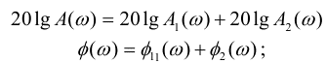
2) в области высоких и низких частот ЛАЧХ асимптотически приближаются к прямым, наклон которых составляет ± 20 дБ/дек (децибел на декаду), ± 40 дБ/дек и т.д.
В классической теории управления хорошо разработаны методы анализа и синтеза систем на основе асимптотических ЛАЧХ, которые представляют собой ломаные линии и легко строятся вручную. С появлением компьютерных средств расчёта практическая ценность ЛАФЧХ несколько снизилась, однако они по сей день остаются простейшим инструментом прикидочных расчётов для инженера.
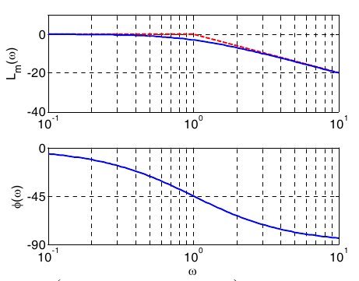
На рисунке показаны точная (сплошная синяя линия) и асимптотическая (штриховая красная линия) ЛАФЧХ для звена первого порядка с передаточной функцией
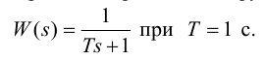
Первая асимптота, определяющая поведение ЛАЧХ на низких частотах, имеет нулевой наклон, потому что звено относится к классу позиционных звеньев, имеющих постоянный ненулевой статический коэффициент усиления, то есть
W( 0) = 1≠0.
Если W(0) = 0, передаточная функция содержит множитель s^{k} (k > 0), который соответствует производной порядка k. В этом случае наклон ЛАЧХ на низких частотах равен k 20 дБ/дек.
Если W(0) = ∞, звено содержит один или несколько интеграторов, то есть в знаменателе есть сомножитель s^{k}. Тогда наклон ЛАЧХ на низких частотах равен -k *20 дБ/дек.
Наклон ЛАЧХ на высоких частотах определяется разностью степеней числителя и знаменателя передаточной функции. Если числитель имеет степень m , а знаменатель - степень n то наклон последней асимптоты равен 20*( m - n ) дБ/дек. В нашем примере m - n = 0 - 1 = -1. Поэтому вторая асимптота, определяющая свойства звена на высоких частотах, имеет наклон -20 дБ/дек, то есть, за одну декаду значение уменьшается на 20 дБ (проверьте по графику!).

Лекция 7

Типовые динамические звенья
Обычно система управления состоит из отдельных блоков, каждый из которых описывается уравнениями низкого порядка (чаще всего - первого или второго). Для понимания работы системы в целом желательно хорошо представлять, как ведут себя ее отдельные элементы. Кроме того, при построении ЛАФЧХ сложной системы передаточную функцию разбивают на простейшие сомножители
W(s) = W_{l}(s)W₂(s)..,W_{x}(s)
и далее, воспользовавшись свойствами ЛАФЧХ, строят характеристики для всей системы как суммы ЛАЧХ и ЛФЧХ отдельных звеньев.

Усилитель (мультипликатор)
Звенья, имеющие конечный ненулевой коэффициент усиления постоянного сигнала, то есть W(0) = k ≠ 0, называются позиционными. Это значит, что числитель и знаменатель передаточной функции имеют ненулевые свободные члены (постоянные слагаемые).
Простейшее позиционное звено - идеальный (безынерционный) усилитель. Его передаточная функция W(s) = k. Строго говоря, он не является динамическим звеном, поскольку изменение выхода происходит мгновенно, сразу вслед за изменением входа. При действии на вход единичного ступенчатого сигнала 1(t) (или дельта-функции δ(t)) на выходе будет такой же сигнал, усиленный в k раз, поэтому переходная и импульсная характеристики звена равны
h{t) = k (t>0) и w(t) = k δ(t).
Если на вход усилителя действует синусоидальный сигнал, на выходе он усиливается в k раз без изменения фазы, поэтому амплитудная и фазовая частотная характеристики не зависят от частоты входного сигнала:
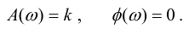
Например, валовые инвестиции I (вход) следующим образом связаны с валовым внутренним продуктом Y (выход)
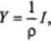
где ρ — доля валовых инвестиций в ВВП,
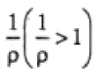
- коэффициент усиления (мультипликатор), который показывает насколько должен быть увеличен ВВП для увеличения валовых инвестиций на единицу. Таким образом, в широком смысле, мультипликатор — усилительное линейное статическое звено, в узком смысле — сам коэффициент усиления.

Апериодическое (инерционное) звено
Одно из самых часто встречающихся звеньев - апериодическое, которое описывается дифференциальным уравнением
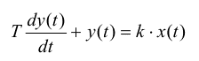
и имеет передаточную функцию
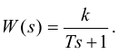
Здесь k - безразмерный коэффициент, а Т>0 - постоянная, которая называется постоянной времени звена. Постоянная времени – размерная величина, она измеряется в секундах и характеризует инерционность объекта, то есть скорость его реакции на изменение входного сигнала.
Ранее мы уже нашли переходную и весовую функции апериодического звена
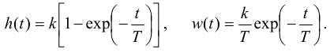
Они показаны на рисунке:
.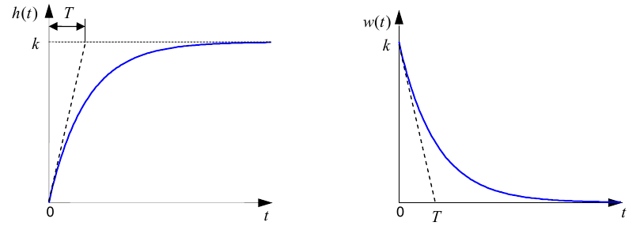
Обратите внимание, что предельное значение переходной характеристики равно k, а касательная к ней в точке t= 0 пересекается с линией установившегося значения при t=Т. Переходная и импульсная характеристики выходят на установившееся значение (с ошибкой не более 5%) примерно за время 3Т . Эти факты позволяют определять постоянную времени экспериментально, по переходной характеристике звена.
Частотная характеристика определяется выражением
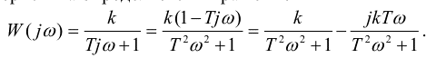
Для каждой частоты со значение W(jω) - это точка на комплексной плоскости. При изменении ω от 0 до ∞ получается кривая, которая называется годографом Найквиста (диаграммой Найквиста). В данном случае можно показать, что частотная характеристика - это полуокружность с центром в точке (0,5k; 0) радиуса 0,5k. Годограф начинается (на нулевой частоте) в точке (k; 0) и заканчивается в начале координат (при ω→∞).
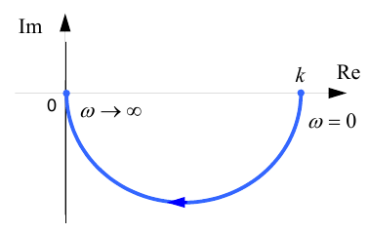
Пример 1. Освоения введённых производственных мощностей
Если обозначить через x (х =const) введённую производственную мощность, через y(t) — фактическое производство на этой мощности в момент t (фактическое использование мощности, y(t) ≤ х, тогда, сделав предложение, что прирост производства пропорционален недоиспользованной мощности:
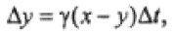
приходим к уравнению инерционного звена:
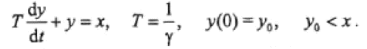
В соответствии с теорией линейных дифференциальных уравнений общее решение неоднородного уравнения есть сумма общего решения однородного уравнения и частного решения неоднородного.
Общее решение однородного уравнения:
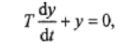
имеет вид
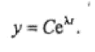
Подставив его в однородное уравнение получим:
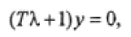
но y ≠ 0, поэтому приходим к характеристическому уравнению (относительно λ):
T λ +1= 0 или λ= -1/T
Поскольку частным решением неоднородного уравнения является у = х, то общее решение этого уравнения примет вид
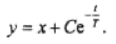
Константу С находим из начального условия
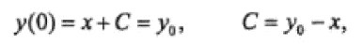
Поэтому окончательно имеем:
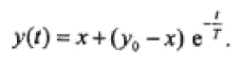
Переходный процесс освоения производственных мощностей, описываемый этим решением, завершается выходом на заданный размер мощности:
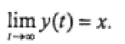
Общая картина переходного процесса показана на рисунке ниже
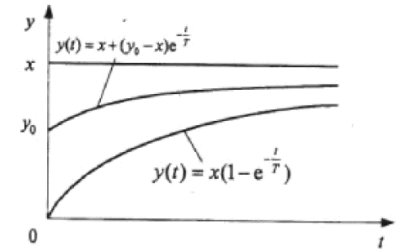
Пример 2 Установления равновесной цены
В модели рассматривается рынок одного товара, время считается непрерывным, спрос d и предложение s линейно зависят от цены:
Основное предположение модели состоит в том, что изменение цены пропорционально превышению спроса над предложением:
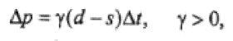
т. е. в случае действительного превышения спроса над предложением цена возрастает, в противном случае — падает.
Из основного предположения модели вытекает следующее дифференциальное уравнение для цены:
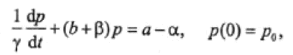
т. е. процесс описывается уравнением инерционного звена с
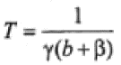и 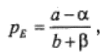
где p_{E} – равновесная цена (точка пересечения прямых спроса и предложения). Таким образом, цена как выход инерционного звена ведёт себя точно так, как это показано на рис. выше.

Звено второго порядка
Его динамические свойства описываются дифференциальным уравнением второго порядка
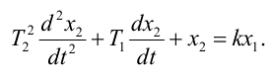
$$T_{2}^{2}\frac{d^{2}y}{dt^{2}}+T_{1}\frac{dy}{dt}+y=kx$$
Звену соответствует передаточная функция:
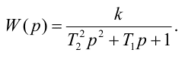
Характеристическое уравнение звена и его корни имеют вид
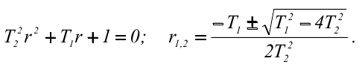
Возможны два случая:
- $T_{1}^{2}-4T_{2}^{2},<0$ корни комплексные, а звено называется колебательным;
- $T_{1}^{2}-4T_{2}^{2},≥0$- корни действительные отрицательные, а звено является апериодическим второго порядка.

Колебательное звено
Колебательное звено - это звено второго порядка с передаточной функцией, знаменатель которой имеет комплексно-сопряжённые корни. Используя преобразование Лапласа или операторное представление, несложно представить передаточную функцию колебательного звена в форме
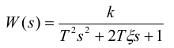
где k- коэффициент, Т = T₂ – постоянная времени (в секундах), $ξ=\frac{T_{1}}{2T}$- параметр затухания (0 < ξ < 1). Постоянная времени определяет инерционность объекта, чем она больше, тем медленнее изменяется выход при изменении входа. Чем больше ξ, тем быстрее затухают колебания.
При ξ, = 0 получается консервативное звено, которое даёт незатухающие колебания на выходе. Если ξ,> 1, модель представляет апериодическое звено второго порядка, то есть последовательное соединение двух апериодических звеньев.
Колебательное звено относится к позиционным звеньям, его статический коэффициент усиления равен W(0) = k .
Переходная и импульсная характеристики отличаются выраженной колебательностью особенно при малых значениях параметра затухания На следующих двух графиках синие линии соответствуют ξ,= 0,5, а красные - ξ,= 0,25 . 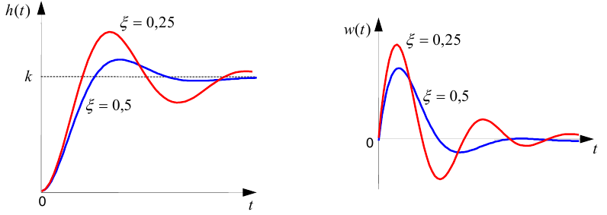

О Пример 3.3. Однономенклатурная система управления запасами
Пусть x(t) и $\tilde{x}(t)$— фактические интенсивности расхода и поступления товара в систему управления запасами в момент t. Поскольку интенсивность расхода заранее неизвестна, то всегда будет образовываться запас y(t) (если y(t)> 0, то это действительно запас, если y(t) <0, то это — дефицит). Изменение запаса следующим образом связано с интенсивностями расхода и поставок
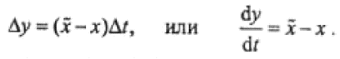 (7.2)
Управлять интенсивностью поставок можно только по известному значению запаса y(t) (ведь интенсивность расхода неизвестна!).
Имеется два варианта управления:
- изменение поставок пропорционально (с обратным знаком) величине запаса (при положительном запасе интенсивность поставок уменьшается, при отрицательном — увеличивается)
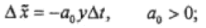
- изменение интенсивности поставок пропорционально (с обратным знаком) как запасу, так и скорости его изменения
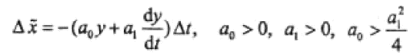
(при положительном запасе интенсивность поставок уменьшается, при отрицательном — увеличивается, при положительной скорости роста запаса интенсивность поставок уменьшается, при отрицательной — увеличивается).
Первый случай. Взяв производную от обеих частей (7.2) и подставив в это выражение
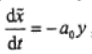,
получаем дифференциальное уравнение второго порядка для запаса
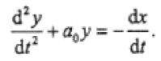 (7.3)
Это уравнение колебательного звена с a₂ = 1, a₁ = 0 и с дискриминантом D = -4a₀ < 0.
Пусть на вход системы, находившейся в начальный момент в состоянии равновесия (х = 0, у = 0, y′(0) = 0), начали поступать заявки на товар с интенсивностью x(t) =x = const. Таким образом, интенсивность расхода можно представить в виде графика, показанного на рис. ниже.
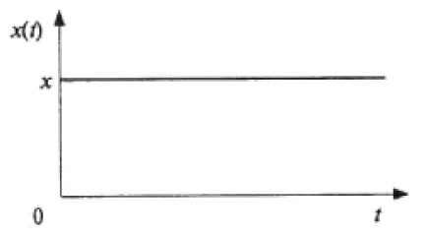
или алгебраически
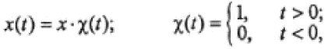
χ(t)–функция Хэвисайда.
Подставим это выражение для x(t) в уравнение (7.2) и получим с учётом того, что производная от функции Хэвисайда равна обобщённой функции Дирака
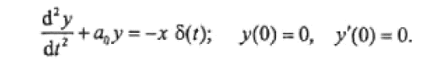
Решим это уравнение операторным методом. Применим преобразование Лапласа к обеим частям уравнения. Поскольку L(xδ(t))= x L(δ(t))= x, то получим:
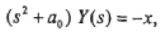
Изображение Y(s) выхода равно
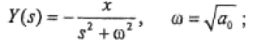
Выполняя обратное преобразование Лапласа, получаем:
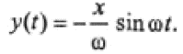
Таким образом, в первом случае при постоянной интенсивности расхода х запас y(t) будет испытывать незатухающие гармонические колебания с амплитудой x/ω
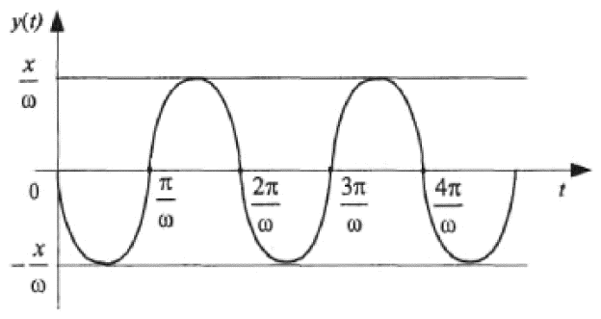
Рис. Поведение запаса при поставке, пропорциональной запасу
При таких незатухающих колебаниях промежутки, когда имеется действительный запас y(t) > 0, будут чередоваться с промежутками дефицита y(t) < 0, что крайне отрицательно скажется на финансовом положении организации, отвечающей за систему управления запасами. Для того, чтобы система управления запасами снова вошла в состояние равновесия, необходимо учитывать не только величину запаса y(t), но и скорость его изменения dy/dt , как это и предусмотрено во втором случае.

Лекция 8

Типовые динамические звенья (продолжение)

Интегрирующее звено
Простейший пример интегрирующего звена - ванна, в которую набирается вода. Входной сигнал - это поток воды через кран, выход системы - уровень воды в ванне. При поступлении воды уровень растёт, система «накапливает» (интегрирует) входной сигнал. Также примером интегрирующего звена может быть склад продукции или материалов, накопление данных учёта продаж продукции и т.п.
Интегрирующее звено описывается уравнением
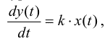
которому соответствует передаточная функция $W\left(s\right)=\frac{k}{s}$ Решение уравнения даёт
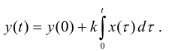
Используя это решение для единичного скачка (x(t) = 1 при t ≥ 0) при нулевых начальных условиях (у(0) = 0), получаем линейно возрастающую переходную характеристику.
h(t) = k t.
Для того, чтобы найти импульсную характеристику, вспомним, что интеграл от дельта-функции на любом интервале, включающем t = 0, равен 1. Поэтому w(t) = k (при t ≥ 0).
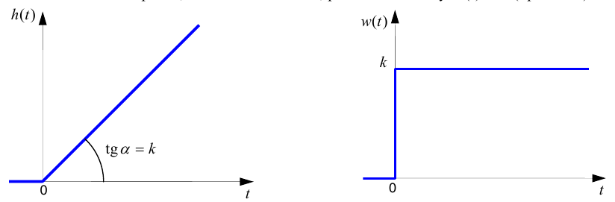
Частотная характеристика интегрирующего звена определяется формулой
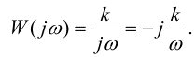
Можно показать, что его логарифмическая амплитудная частотная характеристика - это прямая с наклоном -20 дБ/дек. На низких частотах усиление максимально, теоретически на частоте со = 0 оно равно бесконечности. Высокие частоты, наоборот, подавляются интегратором.
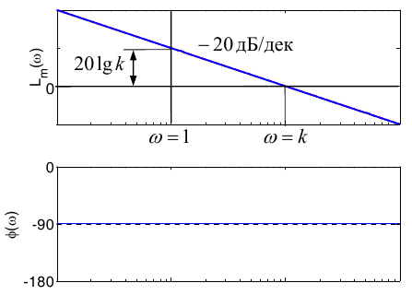
На частоте со = 1 значение ЛАЧХ равно 20 lg k', а при ω = k ЛАЧХ обращается в нуль, поскольку | W (j ω) | = 1. Фазовая характеристика ϕ(ω) = -90° - говорит о постоянном сдвиге фазы на всех частотах.

Дифференцирующие звенья
Дифференцирующее звено даёт на выходе производную входного сигнала. Уравнение идеального дифференцирующего звена
$$y\left(t\right)=k\frac{dx(t)}{dt},$$
его операторная запись $y\left(t\right)=kpx\left(t\right),$ а передаточная функция $W\left(s\right)=ks$.
Известно, что производная единичного ступенчатого сигнала 1(t) в точке t= 0 – это дельта-функция δ(t). Поэтому переходная и весовая функции дифференцирующего звена
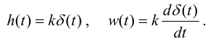
Это – физически нереализуемые функции, так как дельта-функцию и ее производную, имеющие бесконечные значения, невозможно получить на реальном устройстве. Поэтому идеальное дифференцирующее относится к физически нереализуемым звеньям.
Логарифмическая амплитудная частотная характеристика дифференцирующего звена - прямая с наклоном 20 дБ/дек, пересекающая ось абсцисс L_{m}(ω) = 0 на частоте ω = 1/k. При ω = 1 ЛАЧХ равна L_{m}(1) = 20 lg k. Дифференцирующее звено подавляет низкие частоты (производная от постоянного сигнала равна нулю) и бесконечно усиливает высокочастотные сигналы, что требует бесконечной энергии и невозможно в физически реализуемых системах.
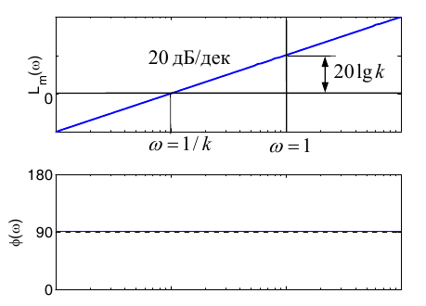
Фазовая характеристика не зависит от частоты, звено даёт положительный сдвиг фазы на 90’. Действительно, при дифференцировании сигнала x(t) = sin ωt получаем
y(t) = cos ωt = sin(ωt+ 90°).
Дифференцирующее звено реагирует не на изменение самой входной величины, а на изменение ее производной, то есть на тенденцию развития событий. Поэтому говорят, что дифференцирующее звено обладает упреждающим, прогнозирующим действием. С его помощью можно ускорить реакцию системы.
В технике не могут использоваться физически нереализуемые звенья. Поэтому важно рассмотреть аналогичное звено, которое выполняет дифференцирования низкочастотных сигналов и одновременно имеет ограниченное усиление на высоких частотах. Инерционное дифференцирующее звено описывается уравнением
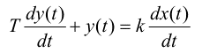
и имеет передаточную функцию
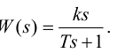
Фактически это последовательное соединение идеального дифференцирующего и апериодического звеньев.
Апериодическое звено добавляет инерционность: обладая свойствами фильтра низких частот, оно ограничивает усиление на высоких частотах. Поскольку передаточная функция имеет равные степени числителя и знаменателя, на высоких частотах (выше сопрягающей частоты ω_{с}=1/Т) ЛАЧХ имеет нулевой наклон, поэтому неограниченного роста коэффициента усиления не происходит. Одновременно теряется точность дифференцирования, так как фазовая характеристика изменяется от 90° до нуля.
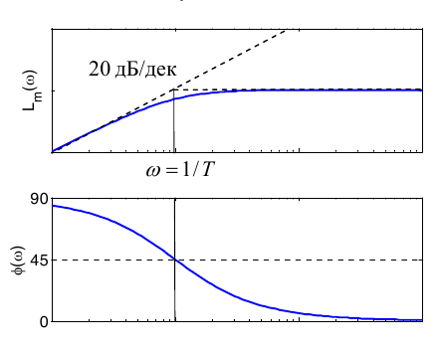

Запаздывание
Чистое запаздывание - это часть системы (цепь или блок), при прохождении которой сигнал не меняет своей формы, но задерживается на время τ.
.
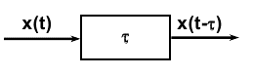
Типичный пример: локальная сеть без потерь или длинная линия, или транспортная задержка. Другой распространённый пример – вычислительное запаздывание в компьютере. Так называется время, которое необходимо для расчёта нового управляющего сигнала после получения всех исходных данных.
Запаздывание в системе просто сдвигает сигнал вправо на временной оси, не меняя его формы. Математически это можно записать в виде
y (t) = x(t - τ).
Изображение сигнала на выходе звена запаздывания вычисляется по теореме о смещении аргумента для преобразования Лапласа:
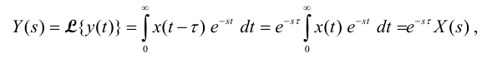
поэтому передаточная функция звена чистого запаздывания равна W_{r}(s) = e^{-s τ}.
При гармоническом входном сигнале запаздывание не изменяет амплитуду, но вносит дополнительный отрицательный сдвиг фазы. Частотная характеристика этого звена имеет вид W_{r}(s) = e^{-jω τ}. По общим формулам находим:
Таким образом, фазовая частотная характеристика звена запаздывания - линейная функция частоты со, чем больше частота, тем больше фазовый сдвиг.

«Обратные» звенья
Звено с передаточной функцией $\tilde{W}\left(s\right)=\frac{1}{W(s)}$ назовём «обратным» звеном для звена с передаточной функцией W(s) (или инверсией для этого звена). Предположим, что мы знаем ЛАФЧХ для исходного звена и хотим найти ЛАФЧХ «обратного» звена без вычислений. Эта задача имеет простое решение.
Для исходного звена W(jω) = Р(ω) + jQ(ω), где Р(ω) и Q{ω) - соответственно вещественная и мнимая частотные характеристики. Амплитудная и фазовая характеристики имеют вид
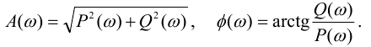
Для «обратного» звена получим
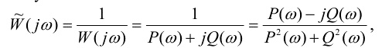
что после простых преобразований даёт
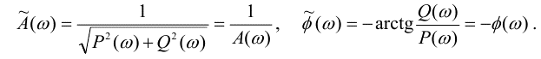
Таким образом, для логарифмических характеристик получаем
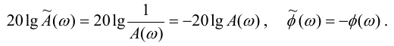
Это значит, что при переходе к «обратной» передаточной функции ЛАЧХ и ЛФЧХ просто меняют знак.
Рассмотрим, например, звено с передаточной функцией W(s) = Ts +1. Оно является «обратным» для апериодического звена, поэтому можно сразу нарисовать его ЛАФЧХ так, как на рисунке.
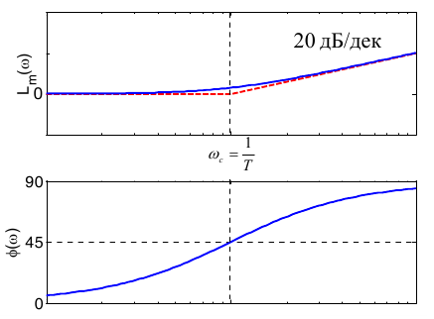
Для звена чистого запаздывания «обратным» будет звено с передаточной функцией $\tilde{W_{τ}}\left(s\right)=e^{sτ}$, его амплитудная частотная характеристика равна 1 на всех частотах, а фазовая вычисляется как ϕ(ω) = ωτ. Положительный сдвиг фазы говорит о том, что сигнал на выходе появляется раньше, чем на входе. Такое звено называется звеном упреждения или предсказания. Понятно, что в реальных системах нельзя «заглянуть в будущее», поэтому звено упреждения физически нереализуемо. Тем не менее, модели некоторых практических задач могут включать звенья упреждения. Например, известны «автопилоты» для автомобилей, которые используют данные о рельефе дороги па некотором расстоянии впереди машины (будущие значения!), полученные с помощью лазерного измерителя.

ЛАФЧХ сложных звеньев
Для построения ЛАФЧХ звеньев со сложными передаточными функциями их числитель и знаменатель разбивают на сомножители первого и второго порядков. Фактически сложное звено при этом представляется как последовательное соединение простых звеньев, для которых известны все характеристики. При этом асимптотическую ЛАЧХ можно легко построить даже вручную.
Рассмотрим звено второго порядка с передаточной функцией
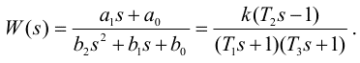
Здесь T_{i} (i = 1,...3) - положительные постоянные времени. Для определённости примем Т₁>Т₂>Т₃.
Представим передаточную функцию в виде произведения
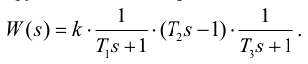
Таким образом, это звено представляет собой последовательное соединение усилителя, двух апериодических звеньев и усилителя с дифференцированием (его передаточная функция T₂s - 1).
Как следует из свойств ЛАФЧХ, для построения ЛАЧХ системы с полученной передаточной функцией W(s) достаточно сложить ЛАЧХ всех ее сомножителей.
На низких частотах, до первой сопрягающей частоты ω_{с1} = 1/T₁, «работает» только усилитель, и асимптотическая ЛАЧХ идёт на постоянном уровне 201gk. Начиная с частоты ω_{с1} = 1/T₁первое апериодическое звено даёт наклон ЛАЧХ -20 дБ/дек, а с частоты ω_{с2} = 1/T₂звено T₂s-1 восстанавливает нулевой наклон. На частотах выше ω_{с2} = 1/T₂ включается второе (быстродействующее) апериодическое звено, которое определяет наклон - 20 дБ/дек оставшейся высокочастотной части ЛАЧХ.
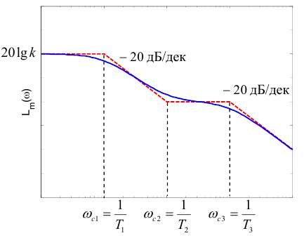
Для построения фазовой характеристики желательно использовать компьютерные программы. Однако принцип остаётся тот же, что и для ЛАЧХ: полная фазовая характеристика равна сумме фазовых характеристик отдельных звеньев, входящих в произведение.

Лекция 9

Структурные схемы

Условные обозначения
Систему управления можно разбить на блоки, имеющие вход и выход (объект, регулятор, привод, измерительная система). Для того, чтобы показать взаимосвязи этих блоков, используют структурные схемы. На них каждый элемент изображается в виде прямоугольника, внутри которого записывается его передаточная функция. Вход и выход блока показывают соответственно «входящей» и «выходящей» стрелками.
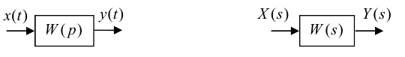
Строго говоря, есть две формы записи:
- операторная запись, когда передаточная функция записывается как функция оператора дифференцирования р , входы и выходы блоков - функции времени;
- запись в изображениях, когда передаточная функция записывается как функция комплексной переменной s, а для обозначения входов и выходов используют их изображения по Лапласу.
Однако суть дела от этого не меняется. Поэтому дальше при обозначении сигналов мы, несколько жертвуя строгостью ради простоты записи, будем обозначать сигналы строчными буквами, не указывая независимую переменную (t или s), а в записи передаточных функций будем использовать переменную s, как принято в литературе.
Для суммирующих элементов используют специальное обозначение - круг, разбитый на сектора. Если сектор залит черным цветом, поступающий в него сигнал вычитается, а не складывается с другими. Разветвление сигнала обозначается точкой, как и радиотехнике.
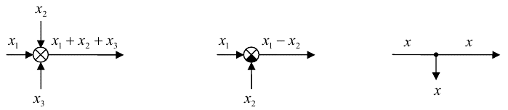
На следующем рисунке показана типичная схема системы управления кораблём по курсу. Здесь вход х - заданный курс, выход у - фактический курс. Сигналы е, u и δ обозначают соответственно ошибку регулирования, сигнал управления и управляющее воздействие привода на объект (угол поворота руля). Сигнал g - это возмущение (влияние ветра и морского волнения), а m - шум измерений.
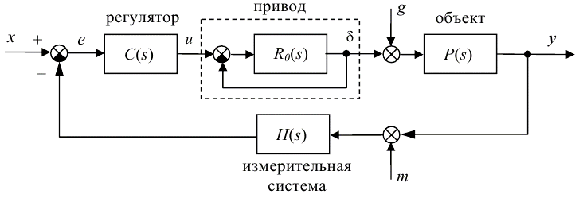

В этой системе кроме «большого» контура управления (регулятор - привод - объект) есть ещё внутренний контур привода (звено с передаточной функцией R₀(s) охвачено отрицательной обратной связью).

Правила преобразования
Многие инженерные (классические) методы исследования систем управления основаны на использовании передаточных функций. Для построения передаточной функции системы между заданными входом и выходом нужно преобразовать структурную схему так, чтобы в конечном счёте остался один блок с известной передаточной функцией. Для этого используют структурные преобразования.
Легко показать, что передаточные функции параллельного и последовательного соединений равны соответственно сумме и произведению исходных передаточных функций:
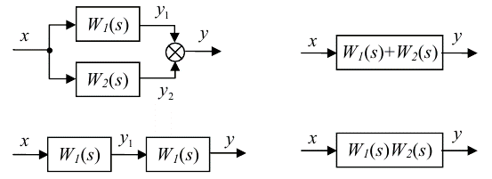

Действительно, в изображениях по Лапласу для параллельного соединения получаем
а для последовательного
Y(s) = W₂ (s) Y(s) = W₁ (s) W₂(s) X(s).
Для контура с отрицательной обратной связью имеем
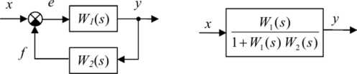
Для доказательства заметим, что Y(s) = W₁(s) E(s), а изображение ошибки равно
E(s) = X(s) - F(s) = X(s)-W₂(s) Y(s).
Поэтому
Перенося член с Y(s) из правой части в левую, получаем
Если обратная связь - положительная (сигналы х и f складываются), в знаменателе будет стоять знак «минус»:
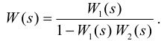
Звено можно переносить через сумматор как вперёд, так и назад. Чтобы при этом передаточные функции не изменились, перед сумматором нужно поставить дополнительное звено:
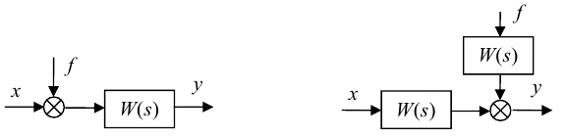
Обратите внимание, что передаточные функции от обоих входов к выходу на двух схемах одинаковые. Для следующей пары это условие тоже выполняется:
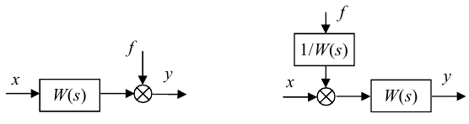
Звено можно переносить также через точку разветвления, сохраняя все передаточные функции:
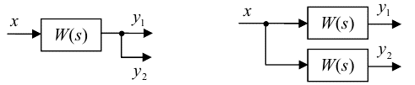
Эти две схемы тоже равносильны:
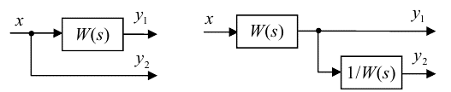

Типовая одноконтурная система
При выполнении преобразований следует каждое имеющееся в схеме типовое соединение заменить эквивалентным звеном. Затем можно выполнить перенос точек разветвления и сумматоров, чтобы в преобразованной схеме образовались новые типовые соединения звеньев. Эти соединения опять заменяются эквивалентными звеньями, затем вновь может потребоваться перенос точек разветвления и сумматоров и т. д.
Применим показанные выше приёмы для вычисления передаточных функций рассмотренной выше системы. Здесь три входа (х, g и m), а в качестве выходов обычно рассматривают выход системы у, сигнал управления u и ошибку е. Таким образом, всего можно записать 9 передаточных функций, соединяющих все возможные пары вход-выход.
Сначала найдём полную передаточную функцию привода (обведённого штриховой рамкой), используя формулу для контура с отрицательной обратной связью:
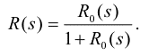
Получаем следующую схему:
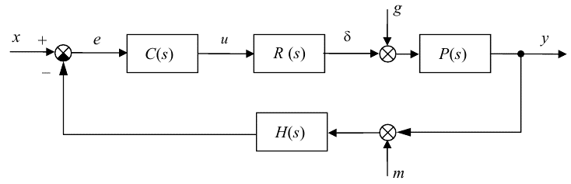
Теперь найдём передаточные функции от входа х ко всем выходам. Для этого все остальные входы будем считать нулевыми и удалим со схемы. Кроме того, заменим последовательное соединение звеньев с передаточными функциями C(s), R(s) и P(s) на одно звено:
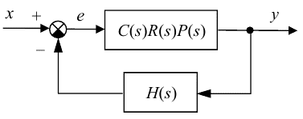
Для получения окончательного результата снова используем формулу для контура с отрицательной обратной связью:
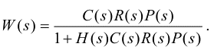
Принимая в качестве выходов управление u и ошибку е, получим похожие схемы
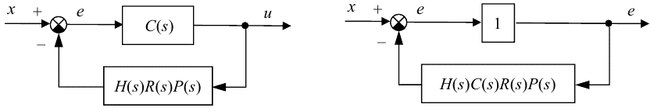
Первая из этих схем даёт передаточную функцию по управлению W_{u} (s), а вторая - передаточную функцию по ошибке W_{e}(s) (здесь блок с передаточной функцией, равной единице, можно было вообще не рисовать). Снова применяя формулу для контура с отрицательной обратной связью, получаем:
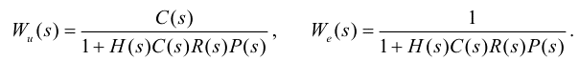
Используя этот подход, легко найти передаточные функции для других входов.

